МИНИСТЕРСТВО ОБРАЗОВАНИЯ И НАУКИ УКРАИНЫ

Донбасский государственный технический Университет

Кафедра прикладной механики

**Динамический анализ механизмов долбежного станка**

Алчевск, 2006

**Схема механизма и исходные данные**

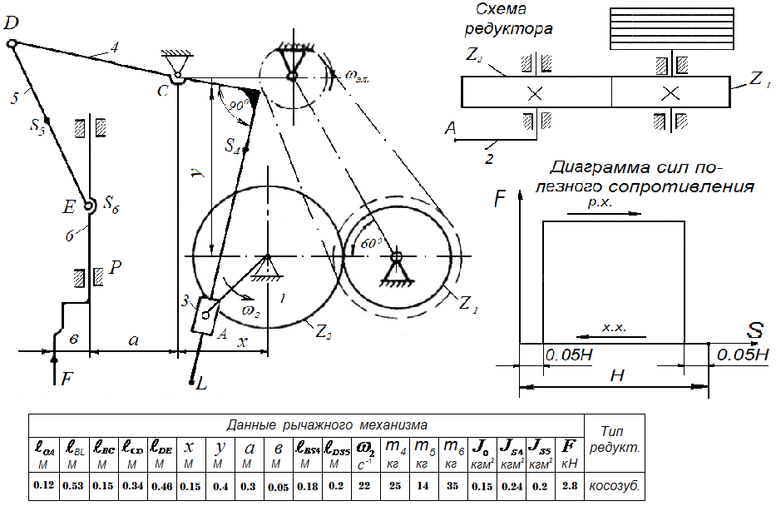

**Механизмы долбежного станка**

Долбежный станок предназначен для долбления пазов и внутренних канавок в отверстиях. Для движения ползуна с резцом используется шестизвенный кривошипно-кулисный механизм OALBCDEP с качающейся кулисой. Кривошип 2 получает вращательное движение от электродвигателя через клинно-ременную передачу и горизонтальный одноступенчатый редуктор с цилиндрическими колесами. Вращательное движение кривошипа преобразуется в возвратно-поступательное движение ползуна 6 через качающуюся вокруг опоры С кулису 4 с камнем 3 и шатун 5. Ход ползуна Н выбирается в зависимости от длины обрабатываемой поверхности детали с учетом перебегов 0.05Н в начале и конце рабочего хода (см. диаграмму сил полезного сопротивления). Рабочий ход ползуна 6 совершается за больший промежуток времени, чем холостой ход, и соответствует большему углу поворота кривошипа.

**Кинематический анализ и выбор электродвигателя**

Планы положения мех – ма и силы полезного сопротивления

Выбрав масштаб построили 8–9 планов положений механизма при общем изображении стойки. Пусть ОА=35 мм, тогда

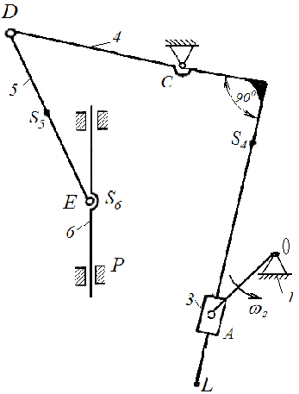

Сначала определили крайнее положение механизма перед рабочим ходом и начиная от него построили 6–8 планов положений механизма соответствующих положениям ведущего звена механизма. Определили 2-ое крайнее положение звеньев механизма и построили для него план механизма. Построили диаграмму усилий, действующее на исполнительное звено, и если необходимо, построили 2 плана положений соответствующие началу и концу действия сил полезного сопротивления.

Структурный анализ механизма

1. Выписываем кинематические пары определяя класс и вид

1–2 – вращ., 5 кл

2–3 – вращ., 5 кл

3–4 – поступ., 5 кл

4–1 – вращ., 5 кл

4–5 – вращ., 5 кл

5–6 – вращ., 5 кл

6–1 – поступ., 5 кл

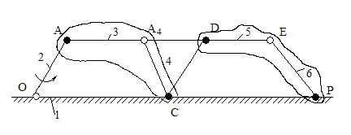

2. Определяем степень подвижности

W=3n-2p5 – p4 =3*5–2*7=1

3. Строим структурную схему механизма

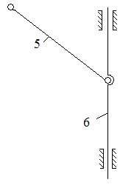

4. Определяем группы Ассура, определяем класс, порядок и вид

5–6 гр. Ассура, II класса, II порядка, с внешней поступательной парой

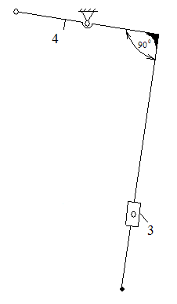

3–4 гр. Ассура, II класса, II порядка, с внутренней поступательной парой

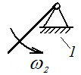

1–2 механизм I класса

5. Определяем точки наслоения

I (1,2) – II (3,4) – III (5,6)

Весь механизм II класса.

Планы скоростей. Линейные скорости точек и угловые скорости звеньев

Построение плана скоростей

Скорость точки **A** постоянна и равна:



Выбираем масштаб плана скоростей. Пусть отрезок - изобр. скорость т.А на плане скоростей. Тогда масштаб плана скоростей будет:



Вектор pvа направлен перпендикулярно *ОА* по направлению ω2.

Рассмотрим группу Ассура 3–4 (внутренняя точка *А4*) и запишем систему уравнений:

*VA4 = VA+ VA4А*



*VA4 = VС+ VA4С*



Систему решим графически. Рассмотрим первое уравнение системы: через точку *a* плана скоростей проводим прямую, параллельную звену *BL*(на этой прямой будет находиться *VA4А* и точка *A4*).  
 Решаем второе уравнение.*VС=0*, т. к. точка *С* неподвижна, а значит вектор *pvс*, изображающий скорость *VС =0* иточка С совпадает с *pv*. Через полюс плана скоростей (точки *с)* проводим прямую перпендикулярную *А4C*. При пересечении двух прямых получаем положение точки *а4*.

Положение точек *b*, на плане скоростей определяем по теоремам подобия. Точка *b* будет находиться так:



Проведём окружность радиусом *а4b* с центром в точке *а4* и радиусом *cb* с центром в точке *c*, пересечение их является точка *b*. Из полюса *pv*проводим вектор в точку *b*.

Точка , будет находиться на отрезке *bа4*, причём:



Точка *d* будет находиться на отрезке *bc*, причём:



Рассмотрим группу Ассура *5–6* (внутренняя точка *Е*) и запишем систему уравнений:

*VЕ = VD+ VED*



*VE = VP+ VEP*



Систему решим графически. Рассмотрим первое уравнение системы: через точку *d* плана скоростей проводим прямую (на этой прямой будет находиться *VED* и точка *E*).



Решаем второе уравнение.*VP=0*, т. к. точка *P* неподвижна, а значит вектор *pv p*, изображающий скорость *VP =0* иточка *P* совпадает с *pv*. Через полюс плана скоростей (точки *p)* проводим прямую . При пересечении двух прямых получаем положение точки *e(s6)*.



Точка будет находиться на отрезке *de(ds6),* причём:



Определим истинные значения линейных скоростей точек и угловых скоростей звеньев механизма:



План скоростей рассмотрен для выделенного положения.

Аналогично строится планы скоростей для остальных положений механизма.

Результаты заносятся в таблицу скоростей точек и звеньев механизма.

Таблица 1 – Линейные скорости характерных точек и угловые скорости звеньев

|  |  |  |  |  |  |  |  |  |  |
| --- | --- | --- | --- | --- | --- | --- | --- | --- | --- |
| Параметр | Значение в положении | | | | | | | | |
| 1 | 2 | Основное | 4 | 5 | 6 | 7 | 8 | 9 |
| VА4, м/с | 0 | 1.32 | 2.2 | 2.7 | 0.6 | 1.5 | 0 | 1.3 | 2.5 |
| VB, м/с | 0 | 0.5 | 0.7 | 0.8 | 0.6 | 0.4 | 0 | 0.6 | 1.1 |
| VD, м/с | 0 | 1.1 | 1.6 | 1.9 | 1.3 | 1. | 0 | 1.1 | 2.7 |
| VE, м/с | 0 | 0.8 | 1.4 | 2 | 1.4 | 1.1 | 0 | 1.2 | 2.6 |
| VS4, м/с | 0 | 0.7 | 1.2 | 1.2 | 0.9 | 0.7 | 0 | 0.7 | 1.8 |
| VS5, м/с | 0 | 1 | 1.5 | 0.2 | 1.4 | 1.1 | 0 | 1.1 | 2.6 |
| VL,м/с | 0 | 1.7 | 2.6 | 2.9 | 2.1 | 1.7 | 0 | 1.8 | 4.1 |
| VA4A,м/с | 0 | 2.8 | 2.3 | 0.4 | 1.4 | 1.8 | 0 | 2.8 | 1.2 |
| VA4C,м/с | 0 | 1.3 | 2.2 | 2.7 | 0.6 | 1.5 | 0 | 1.3 | 2.5 |
| VED,м/с | 0 | 0.4 | 0.5 | 0.4 | 0.3 | 0.3 | 0 | 0.3 | 0.2 |
| VEP,м/с | 0 | 0.8 | 1.4 | 2 | 1.4 | 1.1 | 0 | 1.2 | 2.6 |
| ω4, с-1 | 0 | 0.2 | 0.3 | 0.4 | 0.1 | 0.2 | 0 | 0.2 | 0.5 |
| ω5,с-1 | 0 | 1 | 1.1 | 0.8 | 0.7 | 0.6 | 0 | 0.6 | 0.4 |

5. Построение диаграммы приведенного момента сил сопротивления



**Определение точки приложения и направление уравновешивающей силы (приведенной силы)**

Для определения полюса зацепления в зубчатой передаче, принять радиус делительной окружности ведомого колеса 2 .



Выделить более четкими линиями один из планов механизма на рабочем ходу (где действует сила полезного сопротивления), но не крайние положения. Для этого положения пронумеровать звенья и обозначить кинематические пары и центры масс звеньев. Нумерацию планов положений начать с крайнего положения перед рабочим ходом.

Определяем радиус делительной окружности ведомого колеса



Принимаем *r2=0,09 м*, используя масштаб , определим масштаб на плане механизма:



На плане механизма находится точка полюса зацепления (т. *р0*), а также направ-ление уравновешивающей силы (приведенной силы и ее точки приложения т. *В2*)



Используя теорему подобия находим положения и скорость т. *В2*на планах скоростей в каждом положении:



|  |  |  |  |  |  |  |  |  |  |  |
| --- | --- | --- | --- | --- | --- | --- | --- | --- | --- | --- |
| Пара-  метры | Положения | | | | | | | | | |
| 1 | 2 | Основное | 4 | 5 | 6 | 7 | 8 | | 9 |
| *pvb2*мм | 50 | 50 | 50 | 50 | 50 | 50 | 50 | 50 | | 50 |
| *ab2*мм | 105 | 110 | 106 | 82 | 46 | 38 | 17 | 22 | | 55 |
| *VB2* м/с | 2.2 | 2.2 | 2.2 | 2.2 | 2.2 | 2.2 | 2.2 | 2.2 | 2.2 | |

Определение силы полезного сопротивления по диаграмме сил и силы тяжести звеньев в каждом положении и прикладывание его к механизму

Определяем силы тяжести:



Значение сил полезного сопротивления и сил тяжести звеньев во всех положениях механизма одинаковы, кроме 1-ого и 7-ого, где *F=0*

Силы проставляются только в выделенном положении.

Согласно теоремы Жуковского «О жестком рычаге», перенести все силы из плана механизма на план скоростей повернув их на *900* в том числе .



Взять сумму моментов всех сил относительно *pv*и найти величину, направление .



Уравновешивающий момент:



Поскольку приведенная сила сопротивления и приведенный момент сопротивления то имеем значения приведенных моментов сил сопротивления. Каждый момент заносим в таблицу



Таблица 3 – Приведенные значения моментов сил полезного сопротивления

|  |  |  |  |  |  |  |  |  |  |
| --- | --- | --- | --- | --- | --- | --- | --- | --- | --- |
| Положения | 1 | 2 | Основное | 4 | 5 | 6 | 7 | 8 | 9 |
| *, кНм* | 0 | 19,5 | 31,4 | 46 | 33 | 25,9 | 0 | 15,9 | 10 |

По значениям в таблице строим график на миллиметровке.



Определение мощности электродвигателя и разбивка передаточного отношения по ступеням. Определив для каждого положения строим график изменения приведенного момента сил сопротивления от функции угла поворота звена приведения по оси абсцисс, масштаб равен:



Имея зависимость определяем требуемую мощность электродвигателя, для этого находим работу сил сопротивления:



,



где S – площадь, *мм2*

Тогда работа движущих сил:

,



где Ag – полезная работа механизма,



Средняя мощность движущих сил:



Требуемая мощность электродвигателя: ,



где



КПД зубчатой передачи, - цилиндрическая передача



- КПД ременной передачи,



- КПД одной пары подшипников качения,



количество пар подшипников качения



По ГОСТ 19523–81 выбираем , причем , согласно выбираем синхронную частоту вращения , процент скольжения *S*. Соответственно выбрали:



*=0,55 кВт, =1500 об/мин, S=7,3%*



Определяем номинальное число оборотов электродвигателя:



Определяем передаточное число, общее:



где - передаточное число редуктора, выбираем по ГОСТ 2185–66



*Up* – передаточное число ременной передачи

радиус делительной окружности шестерни



**Построение диаграммы изменения кинетической энергии**

Имея диаграмму сил сопротивления графически проинтегрируем ее методом хорд и получим график работы сил сопротивления . Масштаб графика получим вычисляя по формуле:



,



где масштаб



масштаб оси



*Н –* полюсное расстояние при графическом интегрировании, *мм*

Приведенный момент движения сил для промышленных установок принимаем постоянным в течение всего цикла установившегося режима. Учитывая то обстоятельство, что за полный цикл установившегося движения работа движущих сил равна работе сил сопротивления. Соединяем 1-ую и последнюю точки в диаграмме прямой линией. Указанная прямая в положительной области представляет собой диаграмму работ движущих сил . Вычитая из ординат диаграммы соответствующие ординаты диаграммы и откладывая разность на соответствующей ординате получаем диаграмму изменения (приращения) кинетической энергии механизма



**Определение истинной скорости движения звена приведения**

Построение диаграммы приведенного момента инерции по уровню:



Определяем значения приведенного момента инерции в каждом положении:



Результат заносим в таблицу.

Таблица 4 – Значения приведенных моментов инерции

|  |  |  |  |  |  |  |  |  |  |
| --- | --- | --- | --- | --- | --- | --- | --- | --- | --- |
| Положение | 1 | 2 | 3 | 4 | 5 | 6 | 7 | 8 | 9 |
|  | 0,15 | 0,25 | 0,43 | 0,52 | 0,39 | 0,3 | 0,15 | 0,32 | 0,86 |

По полученным значениям строим график изменения приведенного момента инерции от функции угла поворота звена приведения .



Масштаб



Построение диаграммы «Энергия – масса» (кривой Виттенбауэра) и зависимости



Исключив из графиков и аргумент *φ* получим функциональную зависимость изменения приращения к кинетической энергии от приведенного момента инерции - диаграмму Виттенбауэра.



Кинетическая энергия механизма в любой момент времени можно представить в виде суммы кинетической энергии механизма в начальный момент времени и разности работ сил движущих Ag и сил сопротивления Aс за время соответствующее повороту звена приведения на угол *φ,* т.е.



Переносим начало координат графика на расстояние соответствующее значению кинетической энергии .



В этом случае диаграмма Виттенбауэра отнесенная к новой системе координат, представляет кривую изменения кинетической энергии всего механизма функции приведенного момента инерции



Истинная скорость звена приведения в данном его положении:

(1)



Взяв на кривой произвольно выбрав точку с координатами *(х, у)* и определив значение:



После подстановки в формулу (1) получим:

(2)



Полученные данные заносим в таблицу.



Таблица 5-Значения истинной скорости движения звена приведения

|  |  |  |  |  |  |  |  |  |  |
| --- | --- | --- | --- | --- | --- | --- | --- | --- | --- |
| Положение | 1 | 2 | 3 | 4 | 5 | 6 | 7 | 8 | 9 |
|  |  |  |  |  |  |  |  |  |  |

По значениям таблицы строим диаграмму изменения истинной скорости движения звена приведения .



Из нового начала координат т. О1 касательно к диаграмме проводим



Лучи и находим лучи , тогда по формуле (2) находим ,. Угловые



Скорости звена приведения:

